**POLO SCOLASTICO AMANTEA A.S. 2021-2022**

**CENACOLI GRAVITAZIONALI**

Incontri -Presentazioni -Tavole rotonde-

Dibattiti - Orienta-menti

Sala conferenze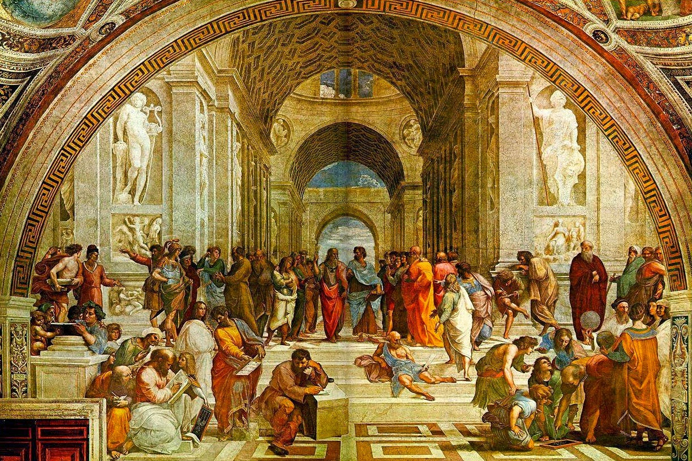

Da ottobre a maggio

scuola aperta al territorio

GIORNATE NAZIONALI DELLA MEMORIA E DELL’IMPEGNO IN RICORDO DELLE VITTIME DELLE MAFIE – 21 E 22 MARZO 2022

IL PROF.RE GIANCARLO COSTABILE (UNICAL) Incontrerà GLI ALUNNI DELLE CLASSI QUINTE DELL’ISTITUTO per una riflessione sulla tematica “DIRITTO AL DISSENSO E RESISTENZE ATTIVE. PER UNA PEDAGOGIA CRITICA E DELL’ANTIMAFIA”.

|  |  |  |
| --- | --- | --- |
| **GIORNO** | **ORARIO** | **CLASSI** |
| LUNEDI’ 21 MARZO 2022 | 09.00 - 11.00 | 5AC (21) - 5M (21) - 5N (11)  Tot. 53 |
| LUNEDI’ 21 MARZO 2022 | 11.00 - 13.00 | 5AE (17) - 5D (26) - 5O (10)  Tot. 53 |
| MARTEDI’ 22 MARZO 2022 | 09.00 – 11.00 | 5A Liceo (19) - 5B Liceo (19) – 5F Liceo (19)  Tot. 56 |
| MARTEDI’ 22 MARZO 2022 | 11.00 – 13.00 | 5AT (24) - 5BT (24)  Tot. 48 |

**La Dirigente Scolastica, Prof. ssa Angela De Carlo**

(Firma autografa sostituita a mezzo stampa ai sensi dell’art. 3 comma 2 D.lgs n° 39/93)